附件二

【活动主题】

1. 007 真人密室逃脱，挑战观察力和智商以及团队合作；
《007 真人密室逃脱》是一款真人参与并以关卡为基础的解密类游戏，玩家受困于游戏中的一个个房间，密室逃脱中包含了很多推理，逻辑，图形相关的内容，也不乏寻找钥匙，找到开关等步骤。每种道具都有特定的作用，只有找到并且想到相应的用途，才能找到答案，最终逃出密室。
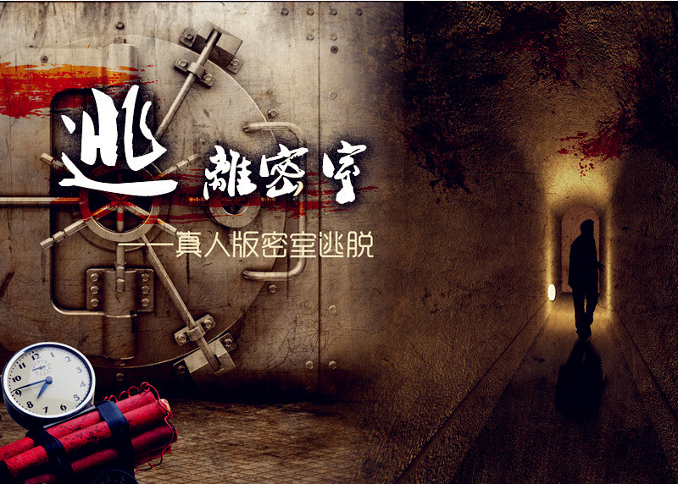

来一场惊险刺激的真人版密室逃脱吧，发挥你最强大脑，带领团队战胜恐怖的密室，靠着现场的线索凭借头脑走出密室！

2.海上皮划艇，私人海滩休闲娱乐，拍照打卡。
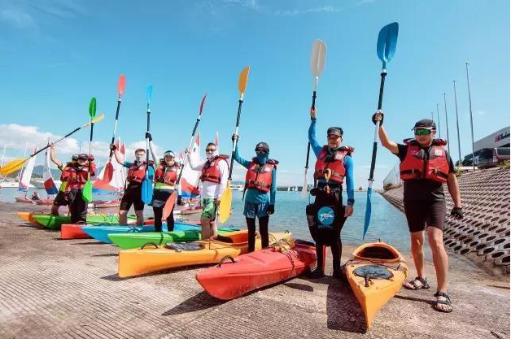

我们虽然不能成为横穿美国的职业玩家，但是我们敢去尝试它，哪怕一次也挺好
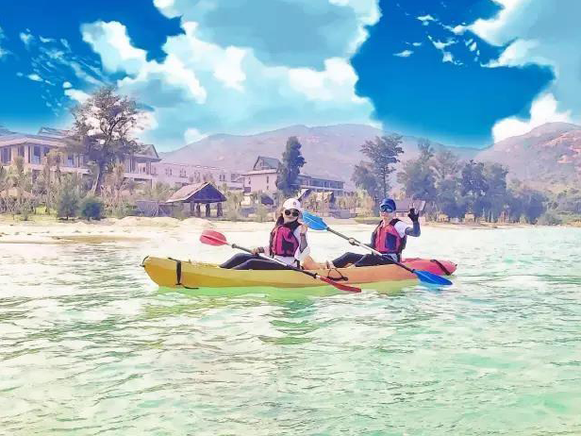

尽享玩海的乐趣，这才是真正的朋友圈技术秀噢!
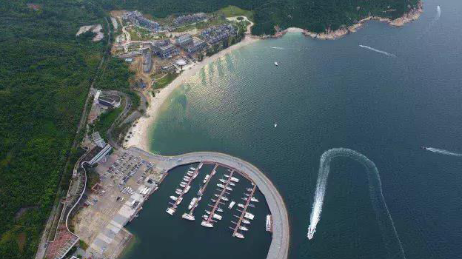

私人海滩休闲娱乐、发呆休息都很幸福！

【皮划艇小知识】
1、皮划艇安全吗？
1）我们穿着专业救生衣，落水不会有危险；
2）专业教练在旁边观察，如有落水协助登船；
3）在内海划船，水浅浪小。
2、天气不好，下雨可以划吗？
1）海边的气候和市区不一样，如果市区下雨，海边因为海洋性气流影响，通常没有雨；
2）皮划艇是水上运动，不畏湿身；
3）小雨没有影响，如果大雨，就调整行程顺序，雨停再玩。
3、会很晒、很热吗？
1）沙滩上有树荫，教学时是在树荫下，出海可以戴上遮阳帽；
2）在海上是不热的，所以不要光在沙滩上玩，下海玩皮划艇吧；

【报名须知】
鉴于户外运动旅游需参加者具备良好的身体健康条件，凡有传染性疾病，心血管疾病，脑血管疾病，呼吸系统疾病，精神病，严重贫血病，大中型手术的恢复期病患者，行动不便者，孕妇等，以及其他不适合出行者，请不要报名，代他人报名者也请核实代报人的身体状况，如果报名者或者代他人报名者隐瞒身体状况，造成的后果，由自己承担。

【活动须知】
1.离团：团队旅游者经户外旅游领队同意，不随团队完成约定行程的行为。
2.脱团：团队旅游者未经户外旅游领队同意脱离旅游团队，不随团队完成约定行程的行为。
3.确保身体健康条件适合本次旅游，并且不会危害其他旅游者的健康和安全。

